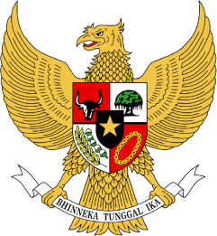
KEPUTUSAN KEPALA DESA JATISABA
NOMOR 141.3/13 TAHUN 2019

TENTANG
PENGANGKATAN KETUA DAN PENGURUS RT/RW DESA JATISABA
KECAMATAN PURBALINGGA KABUPATEN PURBALINGGA
MASA BAKTI 2019 – 2024

KEPALA DESA JATISABA,
Menimbang | : | a. | Bahwa untuk lebih mengoptimalkan jalannya kegiatan penyelenggaraan pemerintahan dan pembinaan kemasyarakatan di Desa Jatisaba, dipandang perlu untuk membentuk kepengurusan di tingkat RT/RW;
 |  | b. | Bahwa berdasarkan pertimbangan sebagaimana dimaksud huruf a , dipandang perlu menetapkan Keputusan Kepala Desa tentang Pengangkatan Ketua beserta Pengurus RT/RW Desa Jatisaba Kecamatan Purbalingga Masa Bakti 2019-2024.
Mengingat | : | 1. | Undang-Undang Nomor 6 Tahun 2014 tentang Desa (Lembaran Negara tahun Republik Indonesia Tahun 2014 Nomor 7, Tambahan Lembaran Negara Republik Indonesia Nomor 5495);
 |  | 2. | Peraturan Menteri Dalam Negeri Republik Indonesia Nomor 111 Tahun 2014 tentang Pedoman Teknis Peraturan Di Desa;
 |  | 3. | Peraturan Menteri Dalam Negeri Republik Indonesia Nomor 113 Tahun 2014 tentang Pengelolaan Keuangan Desa;
 |  | 4. | Peraturan Pemerintah Nomor 43 Tahun 2014 tentang Peraturan Pelaksanaan Undang-Undang Nomor 6 tahun 2014 tentang Desa (Lembaran Negara Republik Indonesia Tahun 2014 Nomor 213, Tambahan Lembaran Negara Republik Indonesia Nomor 5539);
 |  | 5. | Peraturan Menteri Dalam Negeri Nomor 18 Tahun 2018 tentang Lembaga Kemasyarakatan Desa dan Lembaga Adat Desa;
MEMUTUSKAN :
Menetapkan | :
KESATU | : |  | Menetapkan Ketua beserta pengurus RT/RW Desa Jatisaba Kecamatan Purbalingga Kabupaten Purbalingga Masa Bakti 2019 - 2024 sebagaimana tercantum dalam Lampiran Keputusan ini yang merupakan bagian yang tidak terpisahkan;
KEDUA | : |  | Segala biaya yang timbul akibat diterbitkannya Keputusan ini dibebankan pada APBDesa Jatisaba;
KETIGA | : |  | Keputusan ini berlaku sejak tanggal ditetapkan, dengan ketentuan apabila terdapat kekeliruan didalamnya akan diadakan perbaikan sebagaimana mestinya.
Ditetapkan di : Jatisaba
Pada tanggal : 1 Desember 2019
KEPALA DESA JATISABA

ENDAH HERNI UNTARI

Tembusan disampaikan kepada Yth:
- Ketua Badan Permusyawaratan Desa (BPD) Desa Jatisaba;
- Yang bersangkutan;
- Arsip;

Lampiran Keputusan Kepala Desa Jatisaba
Nomor : 141.3/13 Tahun 2019
Tanggal : 1 Desember 2019
Tentang : PengangkatanKetuaBeserta Pengurus RT/RW Desa Jatisaba Kecamatan Purbalingga Masa Bakti 2019 – 2024

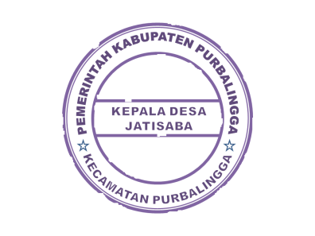
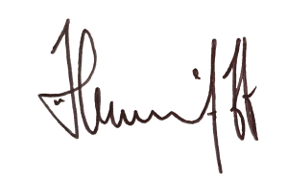
KEPALA DESA JATISABA

ENDAH HERNI UNTARI

Lampiran Keputusan Kepala Desa Jatisaba
Nomor : 141.3/13 Tahun 2019
Tanggal : 1 Desember 2019
Tentang : Pengangkatan KetuaBeserta Pengurus RT/RW Desa Jatisaba Kecamatan Purbalingga Masa Bakti 2019 – 2024

1
BUDI SUNARKO
Ketua RW 01
2
GAGAT IBNU FADLY
Sekretaris RW 01
3
RELA SUROSO
Bendahara RW 01
4
NUROHMAN
Ketua RW 02
5
AFIATI
Sekretaris RW 02
6
SUSTIOWATI
Bendahara RW 02
7
MASHADI
Ketua RW 03
8
NUNIK
Sekretaris RW 03
9
TUKHERI
Bendahara RW 03
10
TEGUH HANDRIANTORO
Ketua RW 04
11
FITRI
Sekretaris RW 04
12
SURATNO
Bendahara RW 04
13
SLAMET RIYANTO
Ketua RW 05
14
ISNY PRIYADI
Sekretaris RW 05
15
SUKIRNO
Bendahara RW 05

KEPALA DESA JATISABA

ENDAH HERNI UNTARI

